**COVID 19 – DYNAMISCHE KENNWERTE IM LÄNDERVERGLEICH**

Die Rohdaten für die Berechnung sind aus der jeweiligen Summengrafik laut [GOOGLE - Grafik](https://www.google.com/search?client=firefox-b-d&q=Corona+Oesterreich#wptab=s:H4sIAAAAAAAAAONgVuLVT9c3NMwySk6OL8zJecRYxy3w8sc9YanSSWtOXmPM5xL3TU3JTM7MS3XJLE5NLE71yU9OLMnMzxPS42JzzSvJLKkUUuESlEI1RoNBip8LVQioigOuV4KLW4pdP1ffIMO8AqiWkwvG4dnFxO2RmphTkhFcklhSvIhVzTm_KD8vsSyzqLRYQVcBJJpZXJKZrZCZp3B4WnFJalFRamZyBgAT0ywayQAAAA) hergeleitet. Auch wenn die Summenwerte u. U. von nationalen Veröffentlichungen leicht abweichen sollten, erlauben sie (auf gleicher Erfassungsmethodik basierend) zumindest einen brauchbaren Relativvergleich unter den aufgeführten Ländern. Die Entwicklung der «Dynamischen Kennwerte» selbst ist in [Dynamisierung_von_Kennwerten](http://www.oekopriority.com/upload/download/Covid19_-_Dynamisierung_von_Kennwerten.docx) näher beschrieben. Die Angabe: «indifferent» bedeutet, dass die definierten Voraussetzungen für eine Prognose nicht gegeben sind.

Die Erhebungen werden bis auf weiteres wöchentlich - mit ca. einer Woche Bearbeitungs- resp. Zeitverzug - aktualisiert.



**Feststellung:** Die Situation hat sich gegenüber der letzten Darstellung vom 21.02.2021 (siehe unten folgend) «europaweit» markant verschlechtert (Ausnahmen GB und IR).

**Pro memoria:** DieBezeichnung «indifferent» bedeutet, dass die Randbedingungen an das Modell für eine Prognose nicht gegeben sind. Diese Randbedingungen lauten:

- min. zwei der drei logistischen Summenfunktionen mit Korrelationskoeffizient (r) > 0.99

- min. letzte sieben Messwerte auf der Zeitachse = «rechts» des Wendepunktes der Summenkurve liegend

- bezogener X – Achsenwert (X) des Wendepunktes der Summenkurve (SK):

-- wenn SK = rechtsschief, dann X < 20.5

-- wenn SK = linksschief, dann X > 20.5



**SITUATION SCHWEIZ + LICHTENSTEIN**

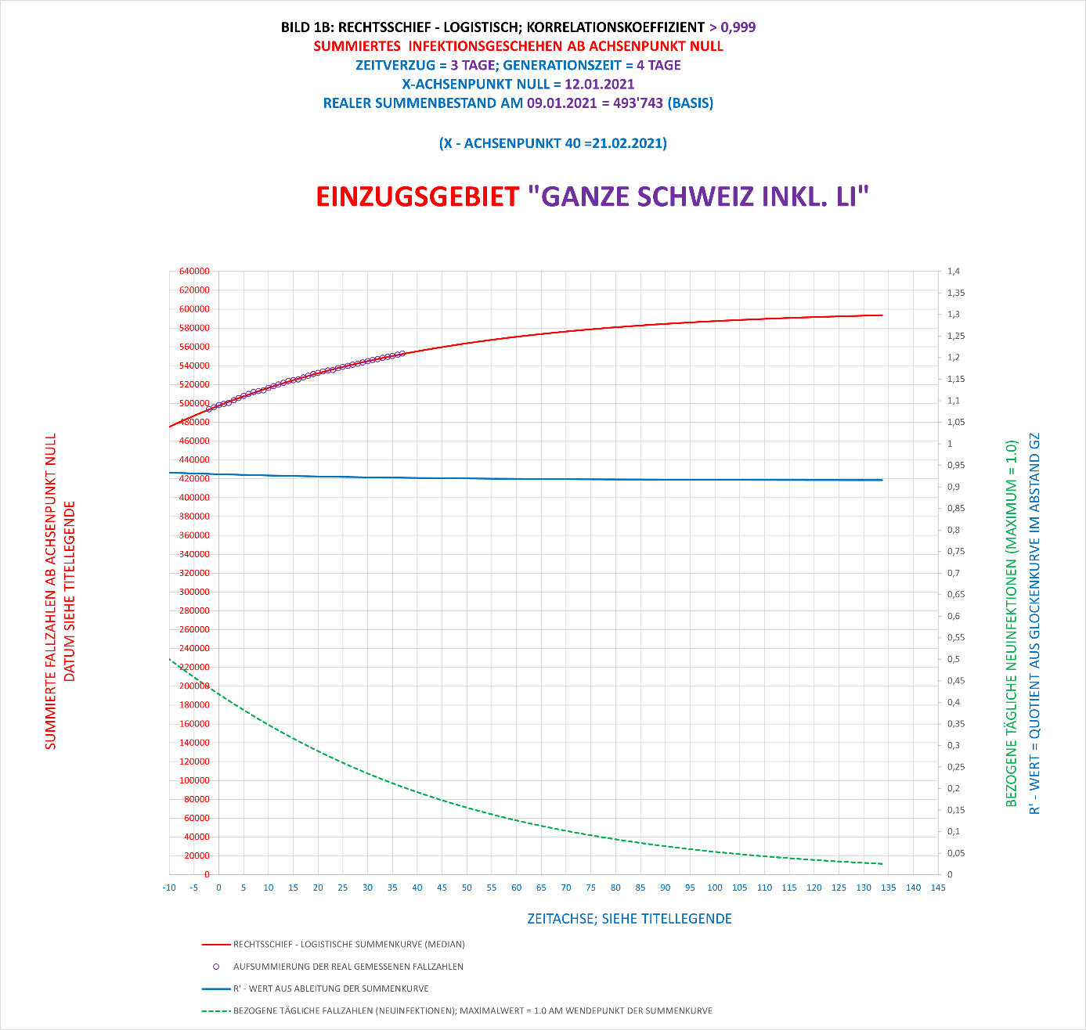



**SITUATION SCHWEIZ + LICHTENSTEIN**

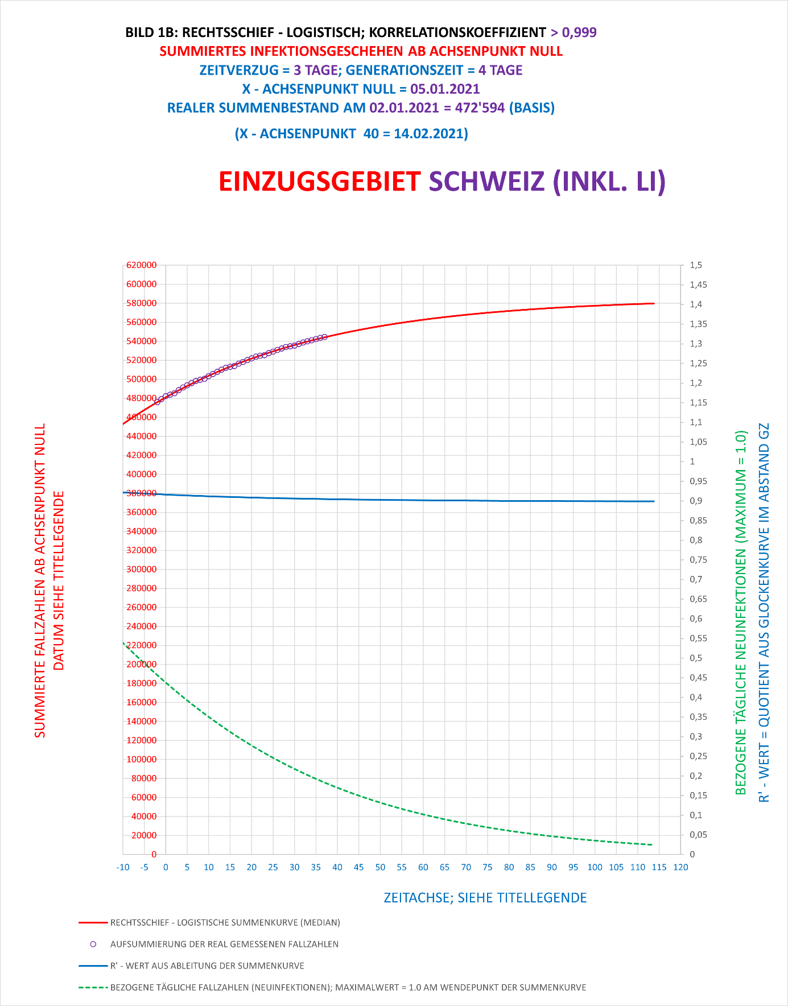



**WEITERHIN LEADERPOSITION DÄNEMARK**

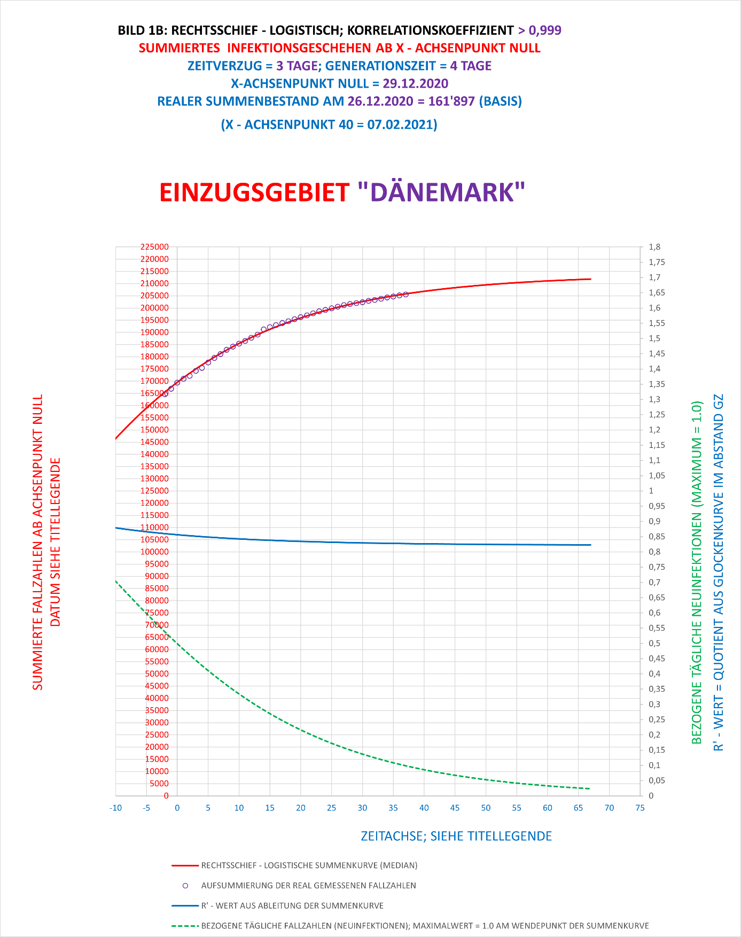



**LEADERPOSITION DÄNEMARK**

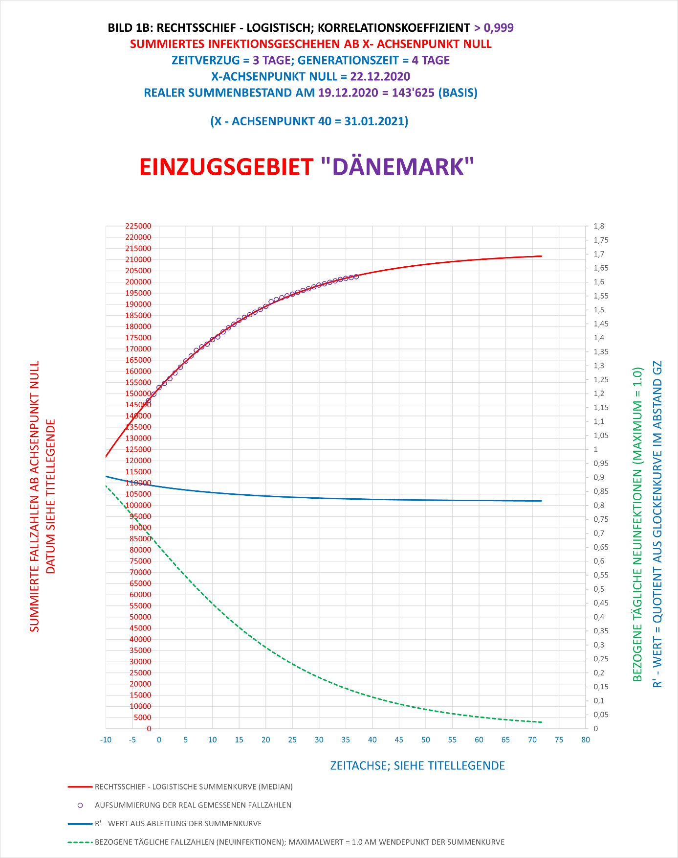

*02.02.2021*

**BEIDE TABELLEN BERICHTIGT AM 29.01.2021:**

